
بسم الله الرحمن الرحيم

المملكة العربية السعودية
وزارة التربية والتـــعليم
الإدارة العامة للتربية والتعليم بمنطقة ......
المدرسة
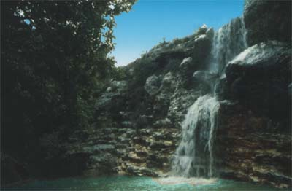
قال تعالى :

{ وجعلنا من الماء كل شيء حي }

إعداد /
الرجاء الدعاء لكاتبها والذي وضعها في المنتدى
1
هل تعلمين:

أرخص جهاز ترشيد استهلاك مياة في العالم
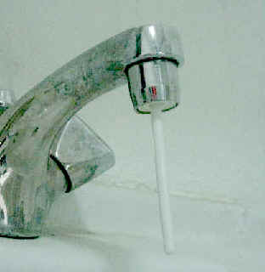

يعتبر هذا الجهاز من أرخص الأجهزة التي يتم استخدامها لترشيد استهلاك المياه وهو كذلك الأفضل والأرخص بين الأجهزة المستخدمة في عملية ترشيد استهلاك المياه للمنازل والمطاعم والمؤسسات الحكومية والمساجد والشقق المفروشة ، حيث أن الجهاز يعمل يدويا بخلاف الأجهزة الأخرى التي تستخدم الأشعة والمكلفة السعر والصيانة ، حيث أن جهاز ترشيد استهلاك المياه يعمل بمجرد دفع العامود ثم يناسب الماء ، وهو كذلك يتم تركيبة علي جميع أنواع الحنفيات 0
2
ابتكار سعودي
سعودي يبتكر جهازاًً يوفر 30% من الاستهلاك
قام المواطن السعودي (فهد سالم السيف) وهو من سكان مدينة حائل ويبلغ من العمر 48 سنة بابتكار جهاز يستطيع إحداث تغيير كبير في أرقام الاستهلاك اليومية من المياه المهدرة , وقال المبتكر : إن الابتكار يمنع إهدار المياه الزائدة عن الحاجة
وأضاف : لا أرى شيئاً أهم من الماء وهذا الجهاز يوفر أكثر من 30% من المياه المستخدمة في هذا الجهاز وهنا تكمن الأهمية ، إذا ما عرفنا كمية النسب المهدرة العالية جداً من المياه وأهمية الترشيد والمحافظة على ثرواتنا المائية , وأوضح المبتكر : أن الجهاز صغير الحجم وسعره بسيط جداً وسهل التركيب حتى من قبل ربات البيوت ولا يحتاج لأي نوع من الصيانة 0
3
إهدار المياة في المملكة العربية السعودية
سكان المملكة يستهلكون 4 آلاف مليون لتر مياه يومياً
أكدت التقديرات أن معدل استهلاك الفرد في المملكة للمياه المنزلية يتجاوز 240 لتراً للفرد في اليوم الواحد ترتفع إلى 320 لتراً في بعض المدن , ولا شك أن المملكة تقع ضمن بيئة صحراوية ، ومصادر المياه العذبة محدودة لانعدام الأنهار ، وقلة معدل هبوط الأمطار, بمعنى أن معدل الاستهلاك اليومي لسكان المملكة من المياه يتجاوز أربعة آلاف مليون لتر في اليوم الواحد ، وهذا رقم كبير ، والأرقام في ارتفاع مستمر بسبب تزايد حالات الإسراف في استخدام المياه وعدم تجاوب الكثيرين مع حملات الترشيد التي تحرص عليها حكومتنا الرشيدة بإشراف وزارة الزراعة والمياه 0(1)
كلمة لمسئول في وزارة الزراعة والمياة في المملكة

4

أكد الدكتور (علي بن سعد الطخيس) مدير عام تنمية موارد المياه بوزارة الزراعة والمياه بالمملكة : أن معدلات استهلاك الفرد من الماء عالٍ قياساً لظروف المملكة الجغرافية والمناخية، وارجع السبب إلى تحسن المعيشه وتغير نمط الحياة واتساع المدن وكثرة الحدائق المنزلية واتساعها بشكل مبالغ ، بالإضافة للمسابح وعدم تنفيذ العازل المائي بشكل سليم في خزانات المياه المنزلية ، مؤكداً أن معدل الاستهلاك الأمثل للفرد من الماء يومياً هو (130 لتراً) , بينما أشار إلى أن قبل ثلاث سنوات أوضحت التقديرات أن معدل استهلاك الفرد يقترب من ضعف هذا الرقم في بعض المدن مشيراً إلى أنها معدلات كبيرة على بلد صحراوي كالمملكة ، وأكد على أهمية العمل على تخفيض الاستهلاك من الماء ما أمكن 0
5
دور المدرسة في ترشيد استهلاك المياه
يعتبر دور المدرسة هام جداً في عملية ترشيد استهلاك المياة ، فلابد أن تكثف التوعية في المدارس ، بل يجب وضع حصص تخصصية لهذه التوعية ووضع البحوث اللازمة التي تشارك الطلاب في إعدادها من أجل أن يعي الطلاب في سن مبكرة أهمية الماء ومسؤولياتهم جميعاً حيال المحافظة على ثرواتنا المائية ، وهذا يهدف إلى إيجاد جيل مستقبلي يحرص كل الحرص على تخفيض معدلات الاستهلاك من المياة ، فبعض الطلاب في بعض المدارس يعبثون فيهدرن مياه البرادات والحمامات للأسف بشكل غير حضاري بعيداً عن عين الرقيب لعدم إحساسهم بأهمية هذه النعمة بين أيديهم 0
6

